AVIS

Procédures d’Appel d’Offres National Ouvert après Pré-qualification
REPUBLIQUE DE GUINEE  Travail- Justice- Solidarité |  | Ministère de l’Agriculture et de l’Elevage
- Avis d’Appel d’Offres National (AAON)
DAO N° 002/MAGEL/DNGR/PRMP/2023

- Cet Avis d’appel d’offres fait suite à l’Avis d’Appel d’Offre national ouvert avec pré-qualification N°001/MAE/DNGR/TX/2022 paru dans les journaux le 25 Décembre 2022.
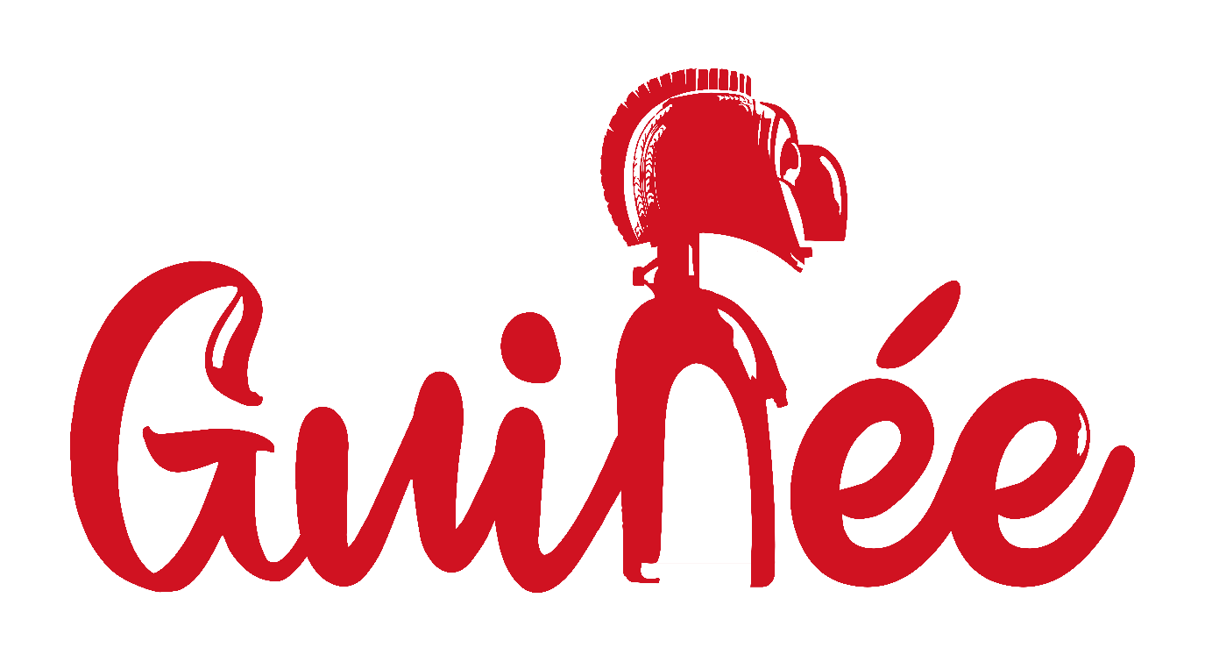
- Le Ministère de l’Agriculture et de l’Élevage à travers la Direction Nationale du Génie Rural (DNGR) a obtenu un fonds du Budget National de Développement (BND) dans le cadre de l’exécution de son programme (exercice 2023). Une partie de ce fonds est destinée au financement des travaux de réhabilitation des plaines hydro-agricoles. Le Ministère de l’Agriculture et de l’Élevage a l’intention d’utiliser une partie de ce budget pour effectuer les paiements au titre des Marchés de Réhabilitation des Travaux d’Aménagement Hydro-Agricole de 390 ha dans la plaine de Koba (Tatéma) dans la sous-préfecture de Koba, Préfecture de Boffa.
- Les travaux seront exécutés en lot unique dans un délai de trois (3) mois.
- La participation à cet appel d'offres ouvert tel que défini aux articles 23 et suivants du Code des marchés publics, concerne tous les candidats éligibles, remplissant les conditions définies dans le présent Dossier d'Appel d'Offres Ouvert et qui ne sont pas concernés par un des cas d’inéligibilité prévus à l’article 64 du Code des Marchés Publics.
- Les soumissionnaires intéressés peuvent obtenir des informations et prendre connaissance des documents d’Appel d’Offres auprès de la Direction Nationale du Génie Rural (DNGR) du Ministère de l’Agriculture et de l’Elevage aux adresses suivantes : Email : mldiaby@magel.gov.gn Tél : 622 27 59 67, kstraore@magel.gov.gn Tel : 622 67 27 21 DNGR, Commune de Matoto, Quartier Matoto Marché à partir des heures suivantes : du lundi au vendredi de 08 heures à 16 heures 30 mn.
- Ne sont pas admises à concourir à cet appel d’offres les personnes physiques ou morales reconnues non retenues des entreprises pré-qualifiées dans de l’avis de pré-qualification annoncé au point 1.
Cependant, ne sont autorisées à soumissionner dans le présent appel d’offres, que les entreprises pré-qualifiées titulaires des marchés qui sont en phase de réception provisoire.
- Une redevance de 0,6% du montant hors taxe du marché sera prise en charge par l'attributaire au bénéfice de l'Autorité de Régulation des Marchés Publics conformément aux dispositions de l'article 17 du Code des Marchés Publics, D/2020/154/PRG/SGG du 10 juillet 2020 et de l'article 2 de l'arrêté conjoint AC/2020/2304/MEF/MB/SGG du 07 Août 2020.
- Les exigences en matière de qualifications sont : l’expérience Technique preuve à
l’appui, la situation financière, la capacité de financement, le matériel à mobiliser et le
personnel à affecter.

  - Chiffres d’affaires :

Avoir un chiffre d’affaires annuel moyen des activités d’aménagements ou de réhabilitations des périmètres hydro-agricoles du double du montant de l’offre en Francs Guinéens, qui correspondent au total des paiements ordonnancés pour les marchés en cours ou achevés au cours des trois (03) dernières années (2020 ; 2021 ; 2022) ;
  - Expérience générale d’aménagements ou de réhabilitations des périmètres hydro-agricoles : expérience des marchés de travaux à titre d’entrepreneur au cours des cinq dernières années (2018 ; 2019 ; 2020 ; 2021 ; 2022), qui précèdent la date limite de dépôt des soumissions ;
  - Expérience spécifique d’aménagements ou de réhabilitations des périmètres hydro agricoles : Avoir effectivement exécuté en tant qu’entrepreneur, ou sous-traitant dans au moins deux (02) marchés similaires au cours des cinq (05) dernières années (2018 ; 2019 ; 2020 ; 2021 ; 2022) avec une valeur minimum supérieure ou égale à dix milliards (10 000 000 000 GNF), qui ont été exécutés de manière satisfaisante et terminés, pour l’essentiel, et qui sont similaires aux travaux proposés. La similitude portera sur la taille physique, la complexité, les méthodes/technologies ou autres caractéristiques telles que décrites dans la Section IV, Étendue des Travaux.
  - Personnel : offrir un personnel clé composée comme suit :
  - Un conducteur des travaux Ingénieur GR/GC ayant une expérience d’au moins Sept (7) ans et avoir réalisé au moins deux (02) projets de construction, de réhabilitation ou d’entretien des aménagements hydroagricoles ou ouvrages en tant que conducteur de travaux.
  - Un chef de chantier Ingénieur GR/GC ayant une expérience d’au moins Cinq (5) ans et ayant réalisé au moins deux (02) projets en tant que chef de chantier.
  - Un environnementaliste ayant une expérience d’au moins deux (02) ans et ayant réalisé au moins 2 projets en tant que chargé des aspects environnementaux dans la réalisation des travaux d’aménagements hydro agricoles.
  - Un géotechnicien : Ingénieur GC/GR ayant une expérience d’au moins cinq (5) ans et avoir réalisé au moins deux (02) projets en tant que géotechnicien dans la réalisation des travaux d’aménagements hydro agricoles ou de pistes rurales.
  - Un topographe de profession ayant une expérience d’au moins cinq (5) ans et avoir réalisé au moins deux (02) projets en tant que chargé des travaux topographiques de Génie Rural ou de Génie Civil.
  - Capacité de financement : En utilisant les formulaires numéros FIN 2.3 et FIN 2.4 de la Section III, Formulaires de soumission, le Candidat doit établir qu’il a accès à des financements tels que des avoirs liquides, lignes de crédit, autres que l’avance de démarrage éventuelle, à hauteur de 20% minimum de sa proposition financière, délivré par une institution bancaire.
9 -Le document Dossier d’Appel d’Offres sera retiré par le soumissionnaire lui-même ou son représentant après paiement d’un montant non remboursable de Cinq millions (5 000 000 GNF) de Francs Guinéens répartit comme suit :
- 20% des produits de vente du DAO reviennent à l’autorité contractante versé sur le compte orange money N° 611 41 23 17 à la Cellule de Passation des Marchés Publics du MAE ;
- 30% des produits de vente du DAO reviennent à l’ARMP au compte bancaire N° 011000307 Ouvert à la Banque Centrale de la République de Guinée et
- 50% au compte N° 41110710 du Trésor Public ouvert à la Banque Centrale de la République de Guinée.

- Les offres devront être rédigées en langue française et déposées en quatre (04) exemplaires dont un (01) original et trois (03) copies à l'adresse ci-après : Direction Nationale du Génie Rural (DNGR) Quartier Matoto Marché corniche, BP : 65 Conakry, République de Guinée, au plus tard le 20 Mai 2023 à 10 heures 00 mn heure limite des dépôts des plis et l’ouverture le même jour à 10 heures 30 minutes.

- Les entreprises intéressées doivent obligatoirement s’enregistrer en ligne sur la plate-forme à l’adresse de gestion des appels d’offres du Ministère de l’Agriculture et de l’Elevage à l’adresse https://magel.gov.gn.

- Le dépôt physique est fait à l’adresse indiquée ci-dessous.

En plus des dépôts en ligne qui sont obligatoires, les candidats peuvent également déposer la version physique des offres rédigée en langue française en quatre (04) exemplaires dont un (01) original et trois (03) copies au Secrétariat de la Cellule de Passation des Marchés Publics du ministère de l’Agriculture et de l’Élevage ou à l'adresse.
Le dépôt physique est fait à l’adresse indiquée ci-dessus.
13- Les offres qui ne parviendront pas aux heures et date ci-dessus indiquées, seront purement et simplement rejetées et retournées sans être ouvertes, aux frais des Soumissionnaires concernés.
Les offres seront ouvertes en présence des représentants des soumissionnaires qui désirent participer à l’ouverture des plis. Les offres seront couvertes d’une caution de soumission émanant d’une Institution bancaire agréé à cet effet qui devra demeurer valide pendant une période de quatre-vingt-dix (90) jours à compter de la date limite de soumission.
Le montant de la caution de soumission défini pour le lot unique est de cent soixante-dix millions (170 000 000 GNF) de l’offre de soumission.
Conakry, le ……………… 2023
Le Ministre de l’Agriculture et de l’Elevage

Mamoudou Nagnalen BARRY

